1. 配置host文件加入以下

127.0.0.1 server7776.com server7777.com server7778.com

127.0.0.1 consumer9090.com consumer9091.com consumer9092.com

127.0.0.1 provider10001.com provider10002.com provider10003.com

不想加入，可以去掉pom.xml里面的主机配置

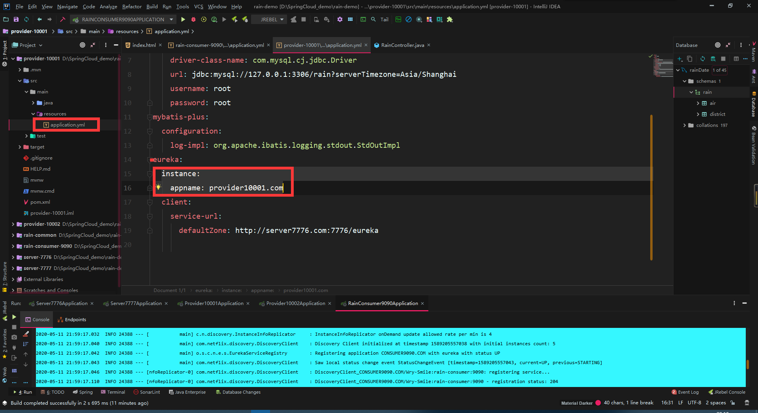

每一个都要去掉。

1. 依次运行，server7776、server7777、provider10001、provider10002、consumer9090
2. 浏览器访问: localhost:9090/ 或者 consumer9090.com:9090(需要配置host文件)
3. 由于基于Easy Code生成的mp模板代码，好多代码不完善，尤其是查询部分。
4. Bootstrap 和 js 好像有冲突，bootstrap下拉框样式没有显现。